第 1 页
――――大学2009—2010 学年第 1学期 期末考试( B 卷) 共 6 页

班级:＿＿＿＿＿＿姓名:＿＿＿＿＿＿学号:＿＿＿＿＿＿

课程名称： 线性代数 考试方式：闭卷( )

题号 | 一 | 二 | 三 | 四 | 五 | 六 | 七 | 八 | 总分 | 统分人签名
得分
考生注意事项：1、本试卷共 6 页，请查看试卷中是否有缺页。
密 封 线
2、考试结束后，考生不得将试卷、答题纸和草稿纸带出考场。

一、选择题(每小题 3 分，共 15分)
得分 | 评卷人
1、行列式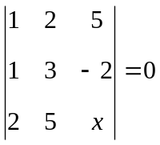,则x=( ).
（A） -2 （B） 2 （C） 3 （D） -3
2、已知为矩阵，为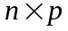矩阵，为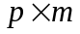矩阵，则
下列运算不可行的是（ ）.
（A）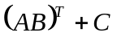 （B） （C）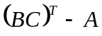 （D）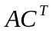
3、已知为阶方阵，为常数，则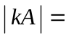（ ）.
（A）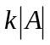 （B）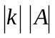 （C）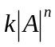 （D）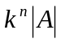
4．若n元线性方程组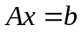有唯一解,则有( ).
（A）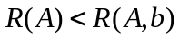 （B）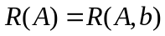=n
（C）<n （D） 以上说法都不对
5．矩阵 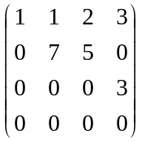的秩为（ ）.
（A）4 （B）1 （C）2 （D） 3
第 2 页
二、填空题(每小题 3 分，共 18分)
1、已知矩阵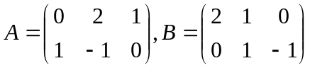,则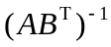＝ .
得分 | 评卷人
2、齐次线性方程（A为5阶方阵）的基础解系含2个线性无关的解向量，则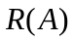__________.
3、若3阶方阵、的行列式分别为2，－2，则 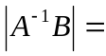__________.
4、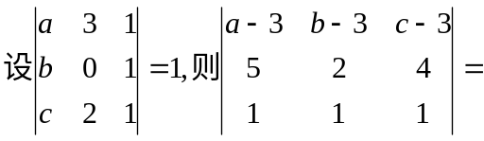__________.
5、已知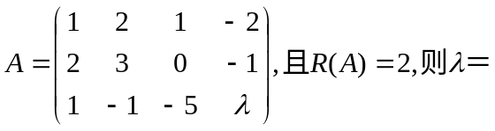 .
6.求二次型所对应的实对称矩阵
A= .
三、（本题10分）
计算行列式 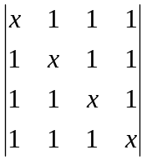.
得分 | 评卷人

第 3 页

班级:＿＿＿＿＿＿姓名:＿＿＿＿＿＿学号:＿＿＿＿＿＿
密 封 线
四、(共 12分)
已知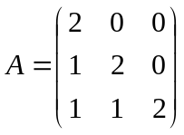，又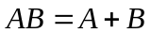，求.
得分 | 评卷人

五、(共 12分)
给定向量组，
得分 | 评卷人
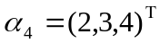，
求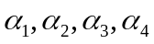的一个最大无关组并将其余向量用此极大无关组线性表示.

第 4 页
六、(共 14分)
设线性方程组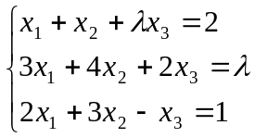，当等于何值时，
得分 | 评卷人
（1）方程组有惟一解；（2）有无穷多解，并求出此时方程组的通解.

第 5 页

班级:＿＿＿＿＿＿姓名:＿＿＿＿＿＿学号:＿＿＿＿＿＿
密 封 线
七、(共 12分)
求矩阵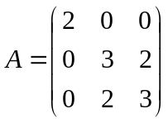的特征值和特征向量.
得分 | 评卷人

第 6 页
八、(共 7分)
设方阵A满足矩阵方程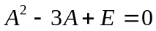
得分 | 评卷人
试证：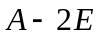可逆，并求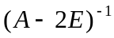.

第 1 页
―――――大学2009～2010学年第1学期期末考试试卷审批表

课程名称 | 线性代数 | 考试班级 |  |  |  | 参加考试学生人数
任课教师 |  | 命题教师 |  |  |  | 试卷类型  (A、B) | B
考试形式 | 闭卷 | 答卷纸(张) |  |  |  | 草稿纸(张) | 1
审核人  意 见 | 审核人签名：
教研室意见  (签字) |  |  | 系(部)意见  (签字)

试题参考答案及评分标准
一、选择题(每小题 3 分，共 15分)
1、C 2、D 3、D 4、B 5、D
二、填空题(每小题 3 分，共 18分)
1、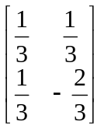 2、3 3、-1 4、 1
5、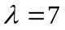 6、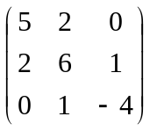
三、(共 10分)
解：

第 2 页
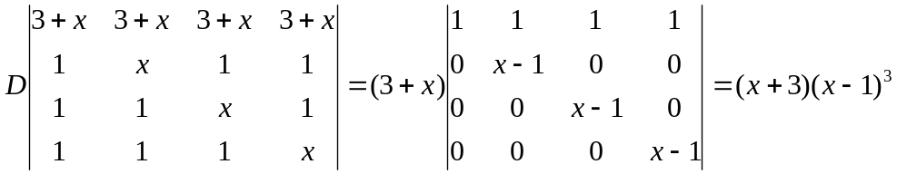---―――――――10分

四、(共 12分)
解: 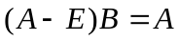，-------------------1分
又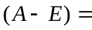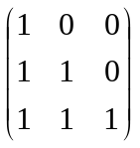，知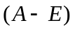可逆，------------2分
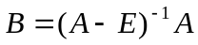-------------------------2分
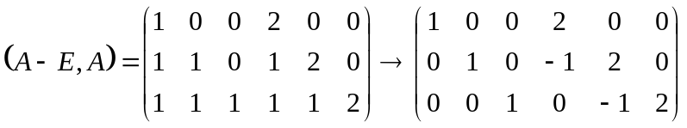
=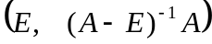------------------------5分
即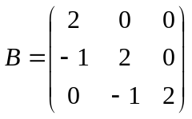----------------------------------2分
五、(共 12分)

解答：令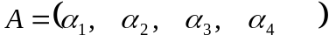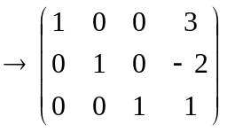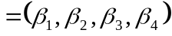=---4分
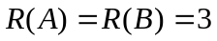-------------------------------------2分
易得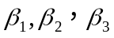是向量组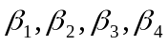的最大无关组，
且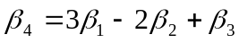，
于是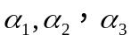是向量组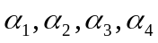的最大无关组，----------3分
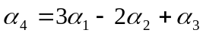------------------------------3分

第 3 页
六、(共 14分)
解：（1）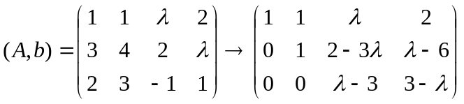---4分
当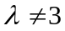时，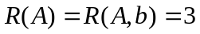,方程组有唯一解；――2分
当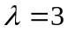时，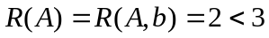,方程组有无穷多解,―――－2分
且有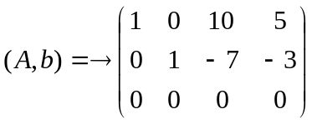――2分

(2)当方程组有无穷多个解时，其全部解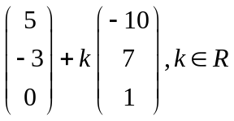――――4分
七、(共 12分)
解：(1) 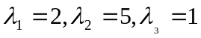――――――――――――――――3分
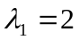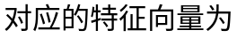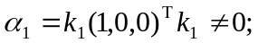――――――3分

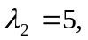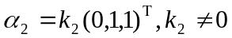――――3分

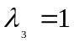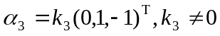――――3分

第 4 页
八、（共7分）
证明：
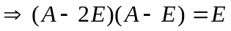―――――3分

即可逆――――――2分
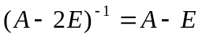--------2分

